23.03.2021г. в МБОУ «Старо-Иштерякская ООШ» в рамках сетевого взаимодействия Центра образования гуманитарного и цифрового профилей «Точка роста» с близлежащими общеобразовательными организациями, была проведена стажировочная площадка для учащихся сельских школ по теме « Центр «Точка роста», как ресурс формирования современных компетенций обучающихся». В мероприятии приняли участие учащиеся старших классов, для которых была подготовлена насыщенная программа занятий внеурочной деятельности по предметным областям «ОБЖ», «Информатика» и «Технология».

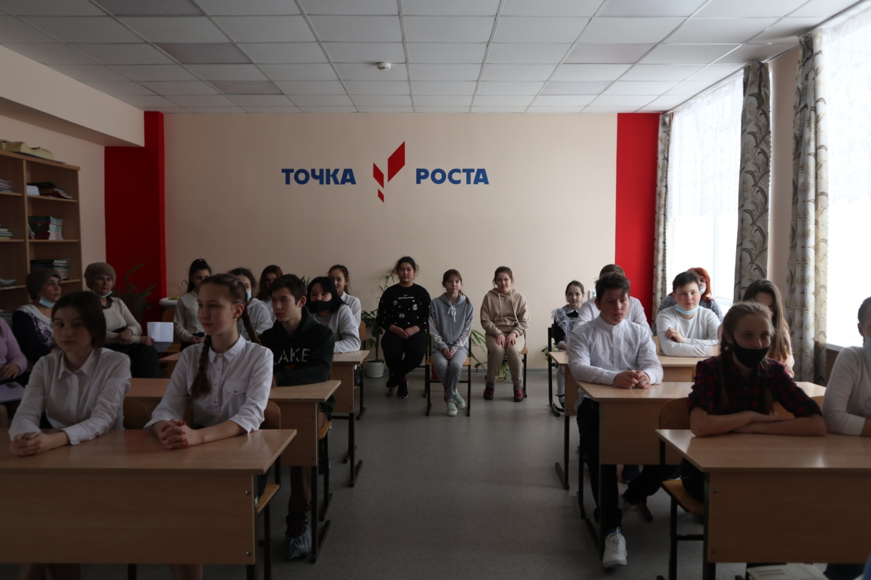

Так, на занятии кружка «Школа безопасности» учащиеся познакомились со способами оказания первой медицинской помощи в различных экстремальных ситуациях.

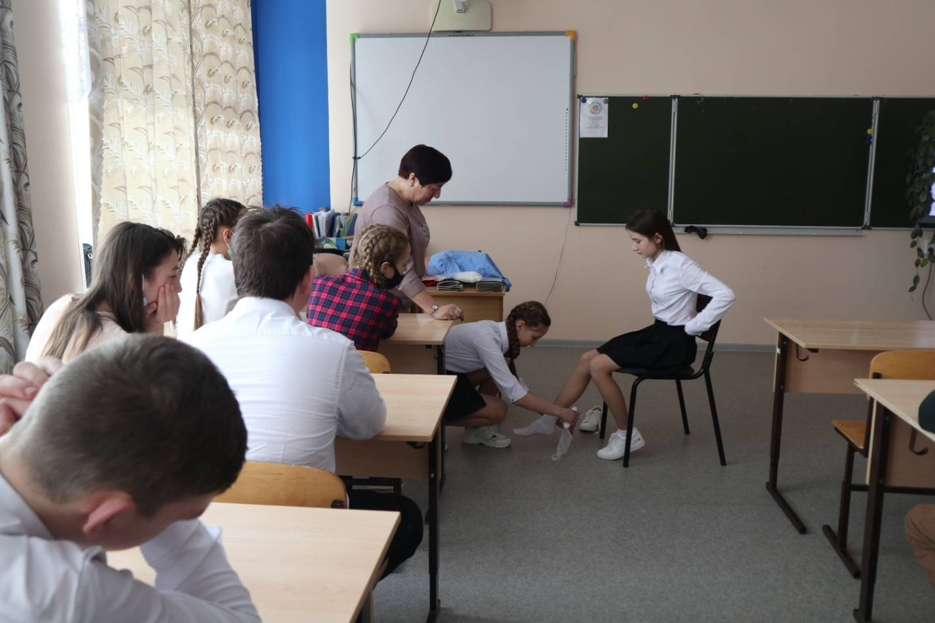

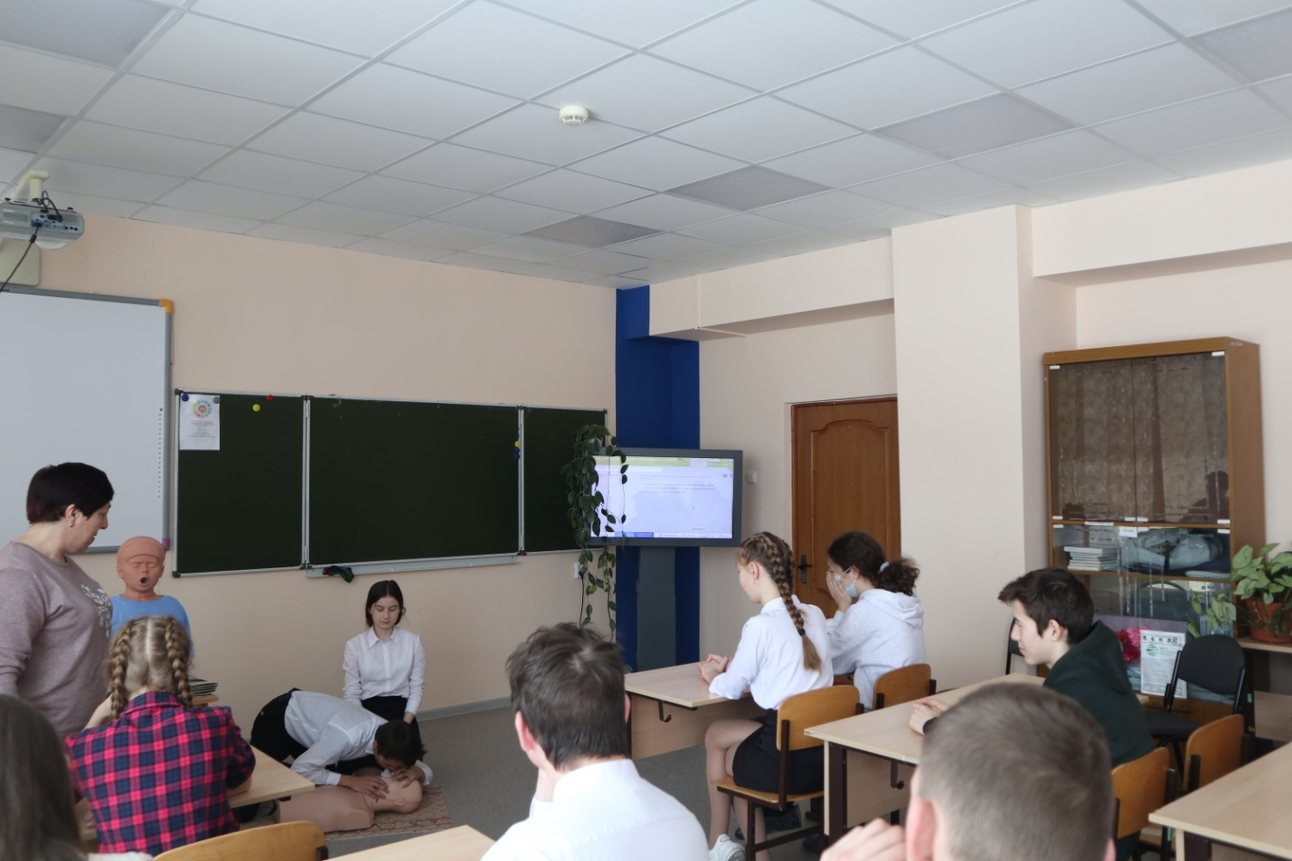

«Путешествие в страну СКРЕТЧ»

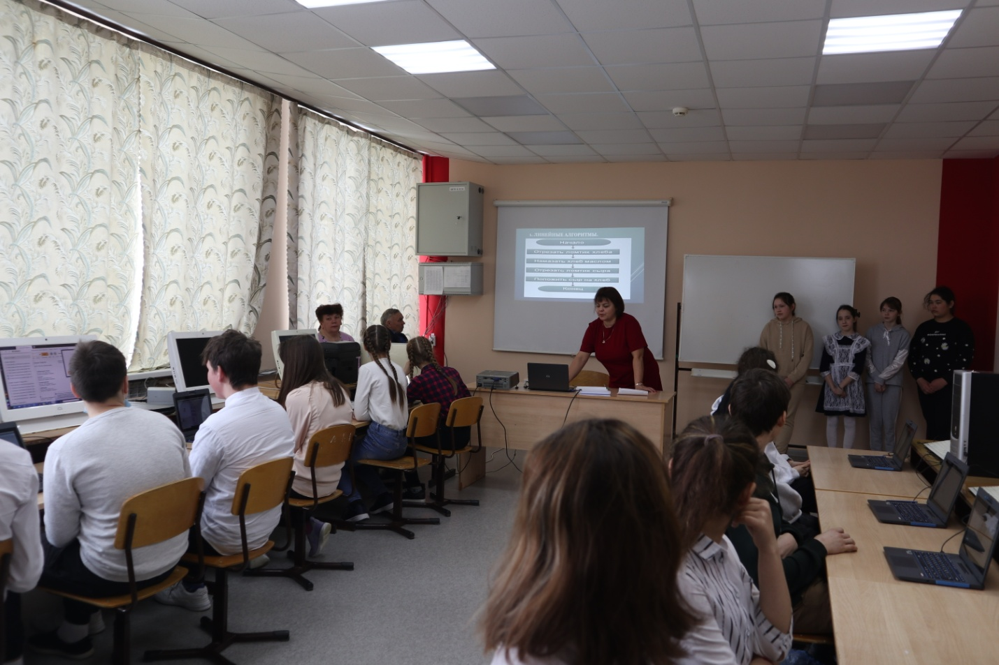

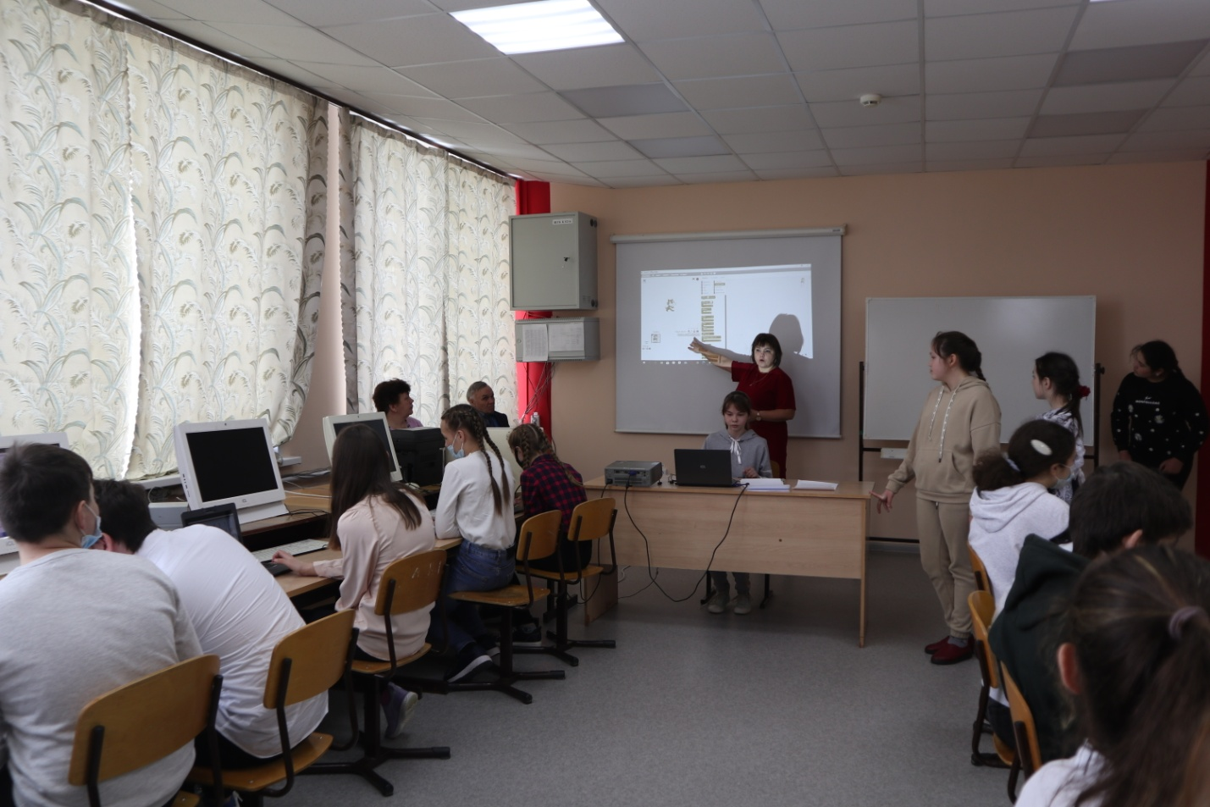

Занятие кружка «Информатика», на котором ребятам была предоставлена возможность побывать в виртуальном мире с помощью VR шлема, понаблюдать за полётом квадрокоптеров запомнится ребятам надолго.

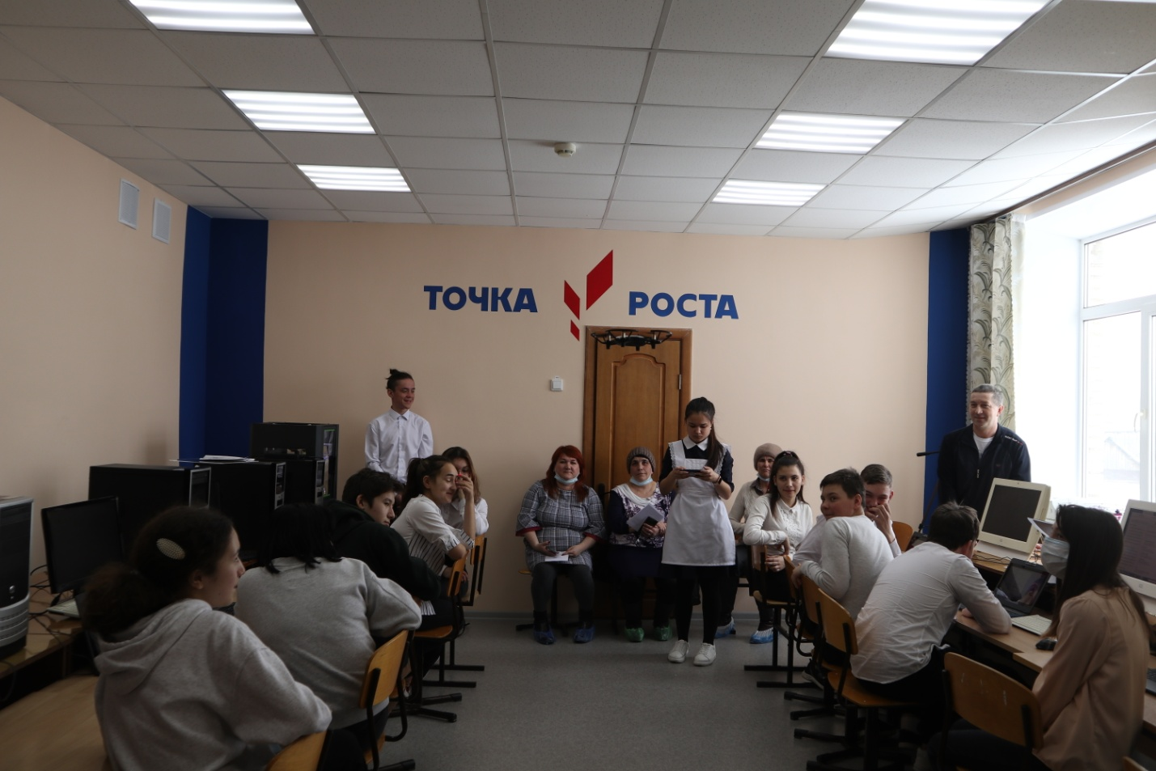

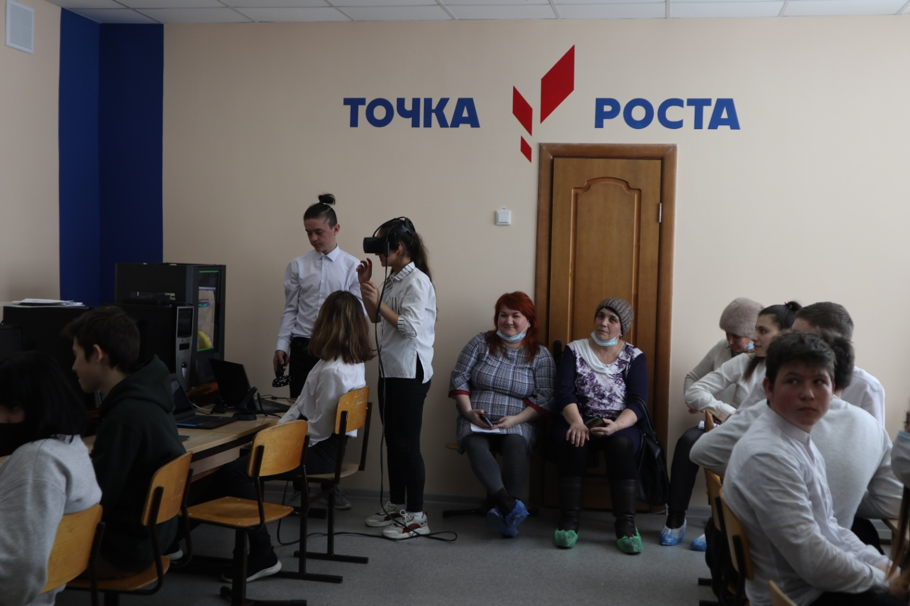

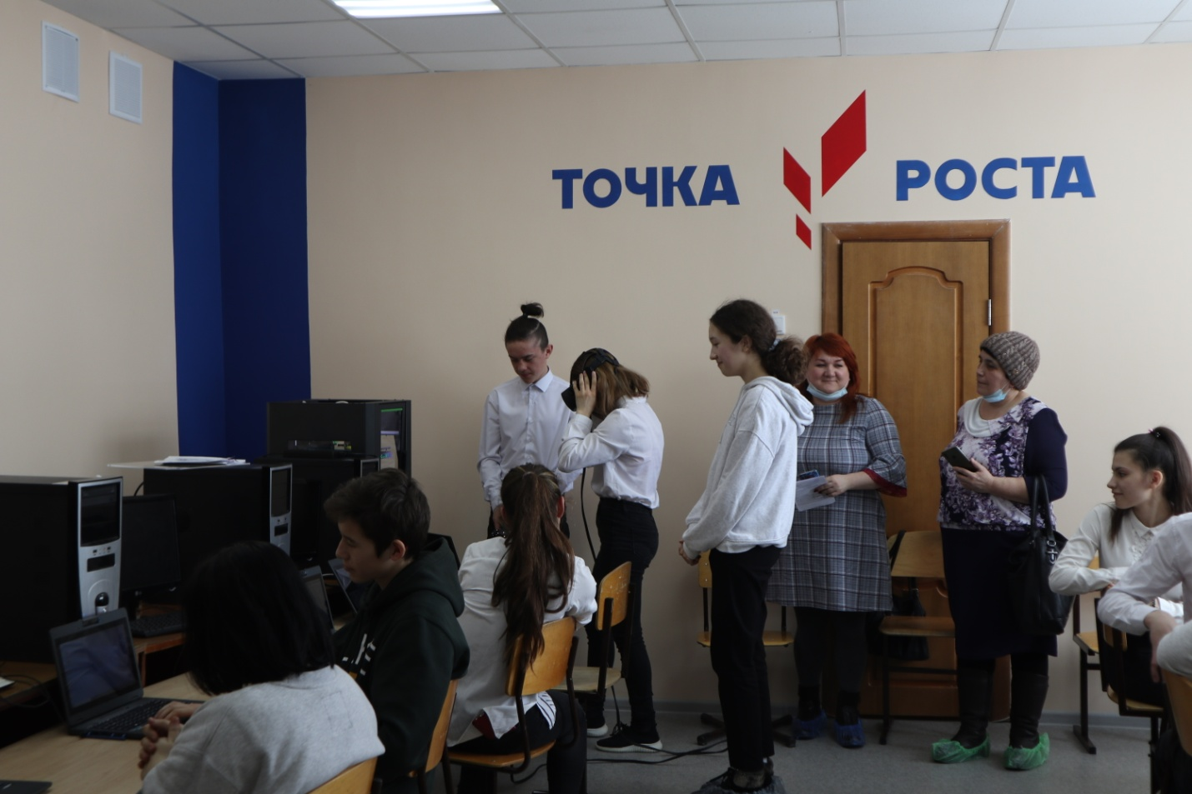

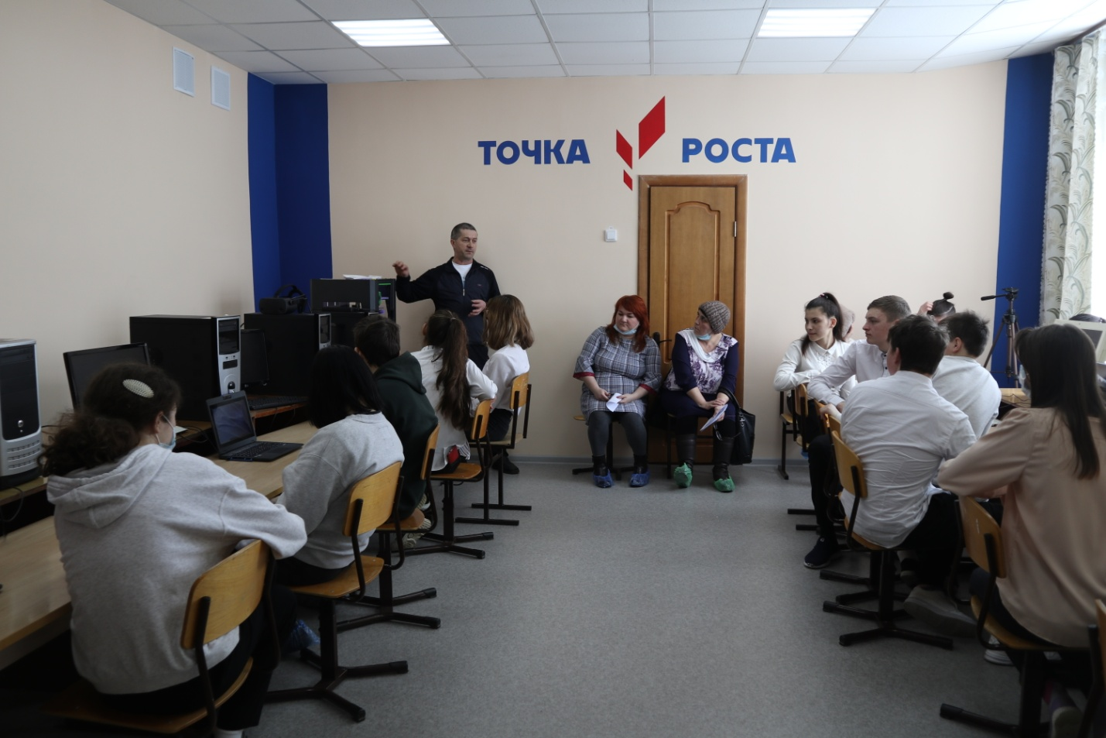

Посещение кружка «Технология» позволило гостям площадки самим побывать в роли конструкторов и собрать несложные конструкции комплекта «Лего».

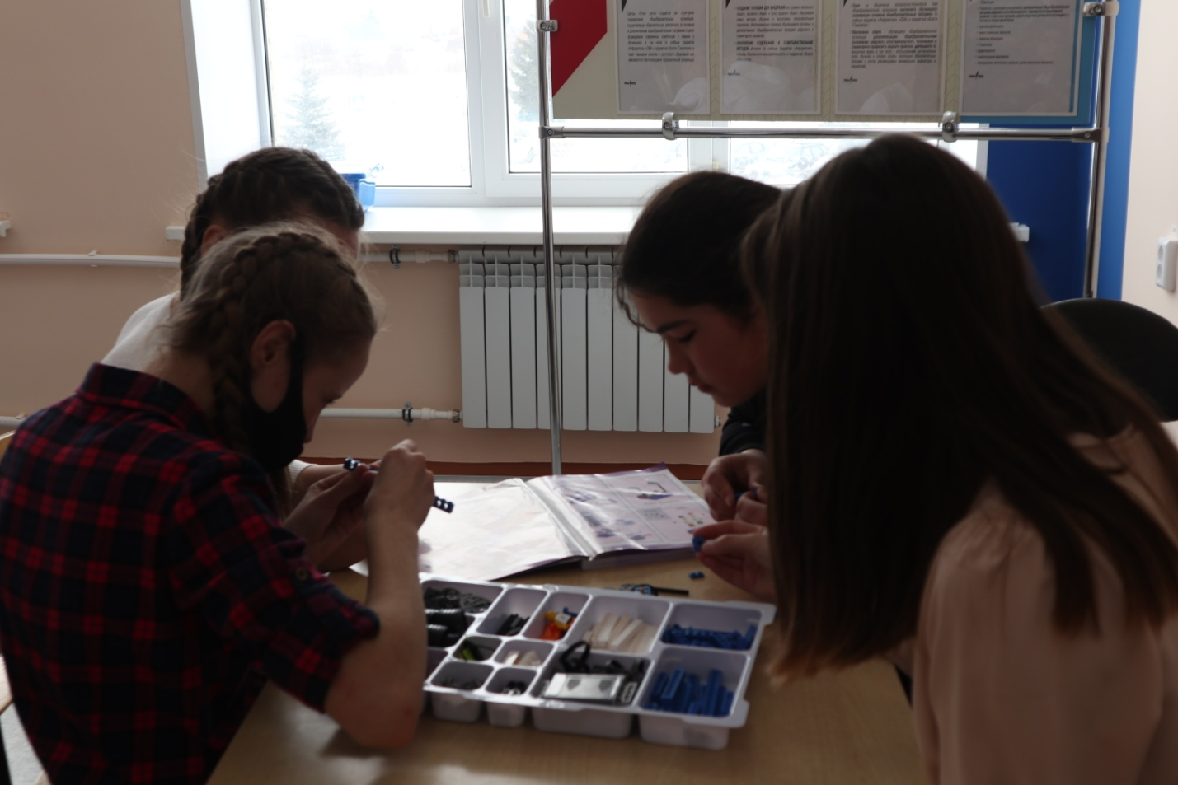

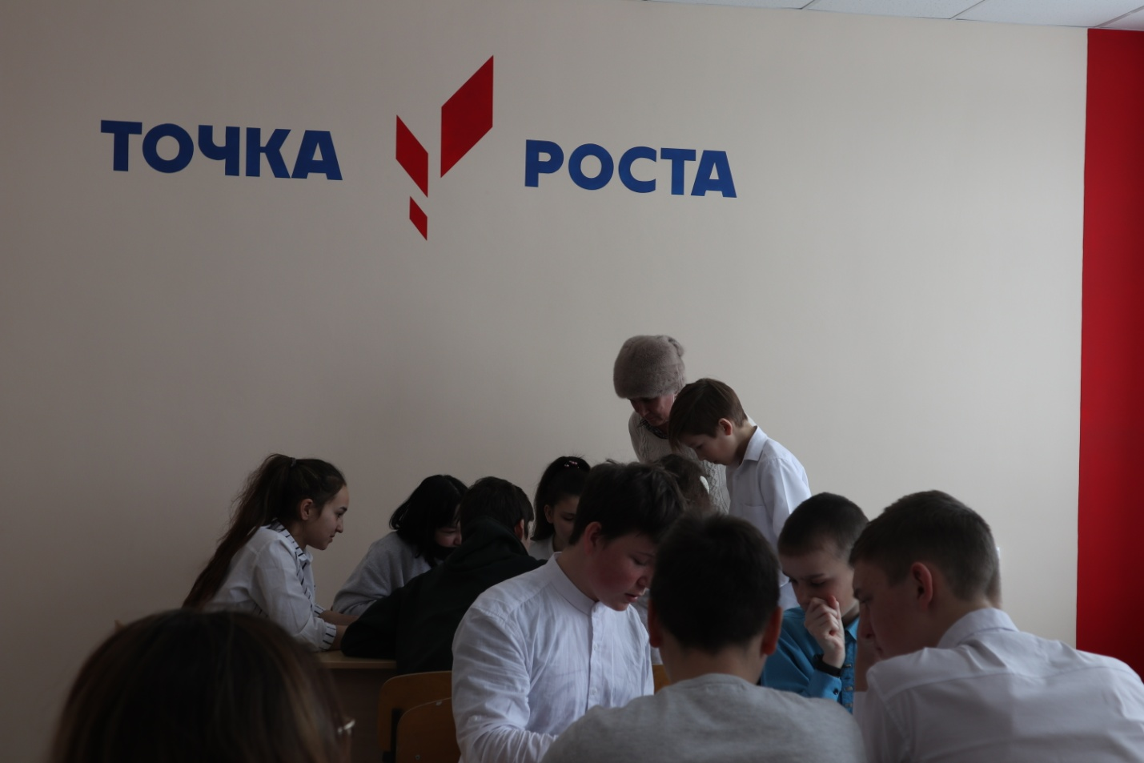

Мероприятие завершилось посещением шахматной зоны.
